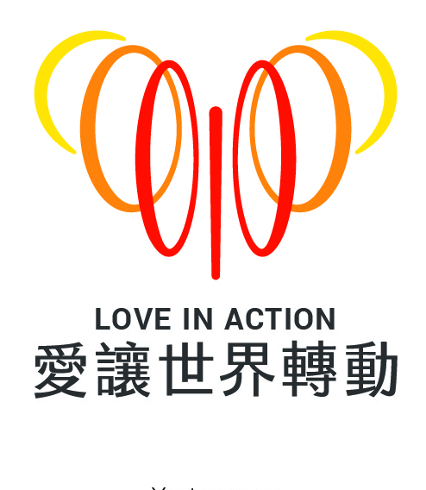
團隊的基本資料
單位名稱
團隊名稱
計畫名稱
參賽組別
  ☐全球議題組 | ☐文化理解組 | ☐環境永續組 | ☐在地關懷組
方案包含的SDGs  項目  (1-3項)
  ☐SDG1.消除貧窮 | ☐SDG6.水資源衛生 | ☐SDG11.永續城鄉 | ☐SDG16.和平包容
  ☐SDG2.消除飢餓 | ☐SDG7.永續能源 | ☐SDG12.永續消費生產 | ☐SDG17.全球夥伴
  ☐SDG3.健康生活 | ☐SDG8.就業平權 | ☐SDG13.氣候變遷
  ☐SDG4.優質教育 | ☐SDG9.永續工業 | ☐SDG14.海洋永續
  ☐SDG5.性別平等 | ☐SDG10.國家平等 | ☐SDG15.生態永續
組隊方式 | ☐ 學校組隊：由教師帶領學生發起行動計畫  ☐ 學生組隊：由學生自組團隊發起行動計畫  ☐ 社區組隊：由社團/協會/民間組織發起行動計畫  ☐ 其他：
參賽學生 | 每組以3~25人為限，請填參賽學生人數及姓名
指導老師 | 每組以1~6人為限，請填指導老師人數及姓名
【溫馨提醒】
- 計畫上傳：請於2025/10/17(五) 16:00前，點選官網報名連結，完成線上報名及計畫上傳。
- 格式限制：文字請使用12級字、微軟正黑體，且計劃書總頁數最多以10頁為限。
檔案請以Word/PDF格式各一式上傳。

看見世界See The World
全球每天都有問題不斷發生，可能在遙遠的國度，也可能就在你我身旁，身為世界公民的我們，每個人都有權利、責任與機會，讓世界變得更好。現在就主動出擊吧！透過多元管道搜尋資訊，看看世界上有哪些問題？
- 我們發現世界上正在發生的問題有…
- 這個問題與我們的關聯是…／對我們的生活產生的影響有…
- 導致這個問題發生的原因有…
- 針對這個問題，我們覺得最亟需幫助或解決的部分是…

創意發想 Think
做出改變前，可能需要有點衝動，但經過縝密的規劃與設計，才能更有效地幫助問題。現在就運用創意吧！針對團隊想要解決的問題，開始擬訂計畫、整合資源、設定目標，和夥伴一起規劃屬於你們的最佳行動方案。
- 我們覺得可以做的事情有…
- 團結力量大！我們希望可以共同合作的夥伴有…
- 我們預計執行改變行動的時程規劃是…
 | 執行日期 | 執行項目 | 執行內容
1
2
3
4
5
( 表格可自行增減行數 )
- 若要完成行動，我們會需要用到的資源和經費…
 | 人力 | 經費 | 知識與技能 | 其他
需要的資源
現有的資源
欠缺的資源
取得資源
的方法
- 我們預期這些行動可以發揮的影響力／效益有…

